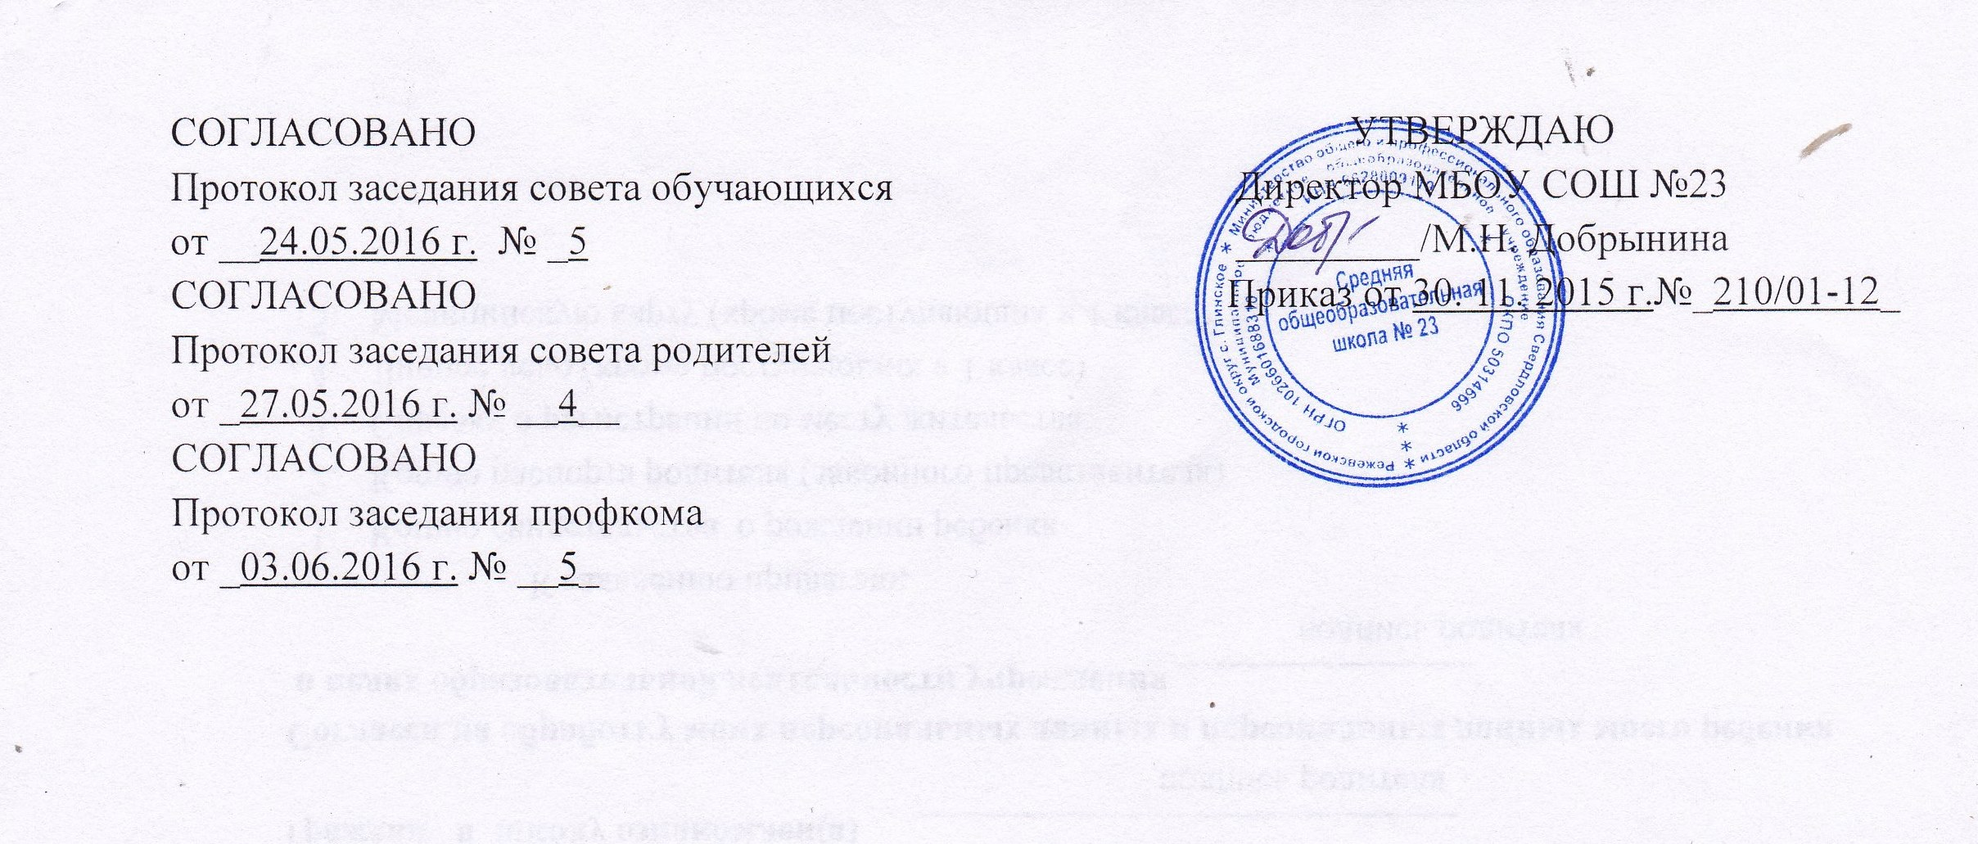

СОГЛАСОВАНО  Протокол заседания совета обучающихся  от __24.05.2016 г. № _5  СОГЛАСОВАНО  Протокол заседания совета родителей  от _27.05.2016 г. № __4__  СОГЛАСОВАНО  Протокол заседания профкома  от _03.06.2016 г. № __5_ | УТВЕРЖДАЮ Директор МБОУ СОШ №23 _________/М.Н. Добрынина  Приказ от 30. 11. 2015 г.№_210/01-12_

ПОЛОЖЕНИЕ
о комиссии по урегулированию
споров между участниками образовательных отношений

1. Общие положения
1. Настоящее Положение о комиссии по урегулированию споров между участниками образовательных отношений (далее – Положение) разработано на основе Федерального закона от 29.12.2012 №273-ФЗ «Об образовании в Российской Федерации» с целью регламентации порядка ее создания, организации работы, принятия решений.
2. Комиссия по урегулированию споров между участниками образовательных отношений (далее-Комиссия) муниципального казенного общеобразовательного учреждения «Средняя общеобразовательная школы №23» (далее - Школа) создается в целях урегулирования разногласий между участниками образовательных отношений по вопросам реализации права на образование, в том числе в случаях возникновения конфликта интересов педагогического работника, применения локальных нормативных актов, обжалования решений о применении к обучающимся дисциплинарного взыскания.

2. Порядок создания, организации работы, принятия решений Комиссией
1. Члены Комиссии из числа педагогов избираются на педагогическом совете, из числа родителей на общешкольном родительском собрании, из числа совершеннолетних обучающихся на Совете старшеклассников открытым голосованием сроком на один календарный год.
2. Комиссия по урегулированию споров между участниками образовательных отношений создается из равного числа представителей совершеннолетних обучающихся, родителей (законных представителей) несовершеннолетних обучающихся, работников Школы.
3. Председателя Комиссии выбирают из числа членов Комиссии большинством голосов путем открытого голосования в рамках проведения заседания Комиссии.
4. Срок полномочия председателя один год без права переизбраться на второй срок.
5. Один раз в полгода Председатель Комиссии предоставляет отчет о проделанной работе председателю Совета школы.
6. Комиссия принимает заявления от педагогов, сотрудников, обучающихся и их родителей (законных представителей) в письменной форме.
7. Комиссия по поступившим заявлениям разрешает возникающие конфликты только на территории учебного заведения, при присутствии не менее 5 человек (в течение 3-х дней с момента поступления заявления), заранее оповестив заявителя и ответчика.
8. Решение Комиссии принимается большинством голосов и фиксируется в протоколе заседания Комиссии. Комиссия самостоятельно определяет сроки принятия решения в зависимости от времени, необходимого для детального рассмотрения конфликта, в том числе для изучения документов, сбора информации и проверки ее достоверности.
9. Председатель Комиссии имеет право наложить вето на решение членов комиссии.
10. Председатель Комиссии подчиняется Совету школы, но в своих действиях независим, если это не противоречит Уставу школы, действующему законодательству РФ.
11. Председатель в одностороннем порядке имеет право пригласить для профилактической беседы педагога, сотрудника, обучающегося или его родителей (законных представителей), не собирая для этого весь состав Комиссии.
12. Председатель имеет права обратиться за помощью к директору Школы для разрешения особо острых конфликтов.
13. Председатель и члены Комиссии не имеют права разглашать информацию, поступающую к ним.
14. Комиссия несет персональную ответственность за принятие решений.
15. Решение Комиссии является обязательным для всех участников образовательных отношений в Школе и подлежит исполнению в сроки, предусмотренные указанным решением.
16. Решение Комиссии может быть обжаловано в установленном законодательством Российской Федерации порядке.

3. Права и обязанности членов Комиссии
1. Комиссия имеет право:
− принимать к рассмотрению заявления любого участника образовательных отношений при несогласии с решением или действием руководителя, учителя, классного руководителя, воспитателя, обучающегося;
− принять решение по каждому спорному вопросу, относящемуся к ее компетенции;
− запрашивать дополнительную документацию, материалы для проведения самостоятельного изучения вопроса;
− рекомендовать приостанавливать или отменять ранее принятое решение на основании проведенного изучения при согласии конфликтующих сторон;
− рекомендовать изменения в локальных актах Школы с целью демократизации основ управления или расширения прав участников образовательных отношений.

2. Члены Комиссии обязаны:
− присутствовать на всех заседаниях комиссии;
− принимать активное участие в рассмотрении поданных заявлений в письменной форме;
− принимать решение по заявленному вопросу открытым голосованием (решение считается принятым, если за него проголосовало большинство членов комиссии при присутствии ее членов в полном составе);
− принимать своевременно решение, если не оговорены дополнительные сроки рассмотрения заявления;
− давать обоснованный ответ заявителю в устной и письменной форме в соответствии с пожеланием заявителя.

4. Права обучающихся и родителей
1. В целях защиты своих прав обучающиеся, родители (законные представители) несовершеннолетних обучающихся самостоятельно или через своих представителей вправе:
− направлять в администрацию Школы обращения о применении к работникам указанных организаций, нарушающим и (или) ущемляющим права обучающихся, родителей (законных представителей) несовершеннолетних обучающихся, дисциплинарных взысканий. Такие обращения подлежат обязательному рассмотрению указанными органами с привлечением обучающихся, родителей (законных представителей) несовершеннолетних обучающихся;
− обращаться в комиссию по урегулированию споров между участниками образовательных отношений, в том числе по вопросам о наличии или об отсутствии конфликта интересов педагогического работника;
− использовать не запрещенные законодательством Российской Федерации иные способы защиты прав и законных интересов.

5. Документация
1. Заседания Комиссии оформляются протоколом.
2. Утверждение состава Комиссии и назначение ее председателя оформляются приказом Школы.

Положение принято педагогическим советом протокол № 3 от 25 ноября 2015 г.

